[南京医科大学附属上海医院某研究团队所发文章被质疑出现图片重叠](https://mp.weixin.qq.com/s?__biz=MzkzNTg2MDgwMQ==&mid=2247486329&idx=1&sn=c5fdb026d77f0b38549ebc5dcc2e0d99&chksm=c3f47bc7b020949f91acad7da4b67f183ecc45c909aa16edaf8ad01d4c079ad1d771119dc7b5&scene=126&sessionid=1742141985)

plus[Pubpeer Plus](javascript:void(0);)2025-03-16 09:01:00河南



2021年8月13日，南京医科大学附属上海第一人民医院Sun XiaoDong（音译，孙晓东）研究团队，在***Annals of Translational Medicine***上发表的题为“LXA4 protects against blue-light induced retinal degeneration in human A2E-laden RPE cells and Balb-c mice”的研究论文，**被质疑文中发生图片重叠。**

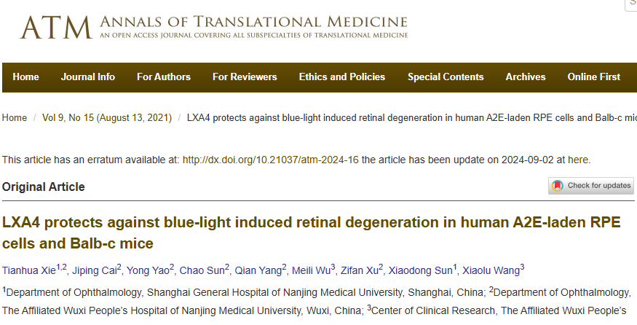

该文章于2024年7月在Pubpeer上被读者质疑：**文章出现图片重叠。**

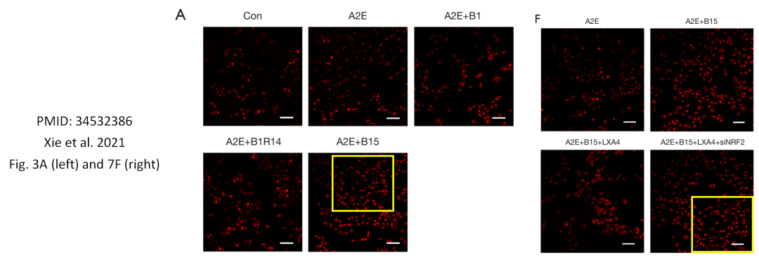

**相关消息**

https://www.pubpeer.com/publications/32E76E72B78D6F62F5809FD5CF68E2#